Zpráva na internetové stránky:

DSO EKOD
-
Systém odděleného sběru materiálově využitelných odpadů

Díky projektu podpořenému z Operačního fondu Životní prostředí, který realizuje Dobrovolný svazek obcí EKOD, získá naše obec nádoby na tříděné odpady. Cílem tohoto projektu je snížit množství směsného komunálního odpadu a zvýšit množství recyklovatelných odpadů jako je papír, plast, bioodpad a sklo. Tyto druhy odpadů mohou být surovinou pro výrobu dalších výrobků a tedy nekončit bez využití na skládkách nebo spalovnách odpadů.
Cílem projektu je vybudování systému odděleného sběru materiálově využitelných odpadů na rozhraní Středočeského a Libereckého kraje. Realizací tohoto projektu se navýší kapacita systému separace a svozu tříděných odpadů.
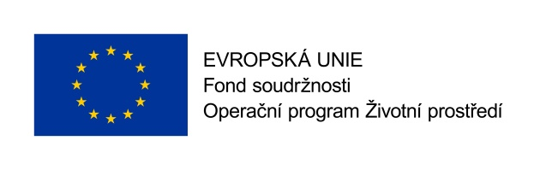
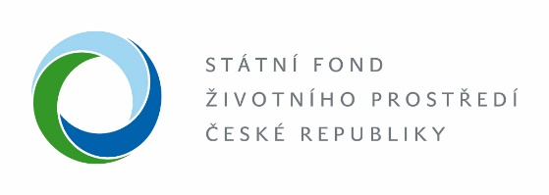

Tento projekt je spolufinancován Evropskou unií - Fondem soudržnosti v rámci Operačního programu Životní prostředí.

